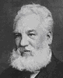

In anul 1876 Al. Graham Bell a devenit prima
Al. Graham Bell
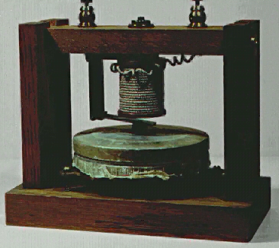
persoana care a brvetat un dispozitiv capabil sa emita si sa receptioneze cuvintele rostite.
In transmitatorul sau microfonul lui Bell, undele sonore loveau o diafragma flexibila de care era atasat un magnet pemanent. Diafragma si magnetul vibrau, si un efect numit inductie electro- magnetica, producea un curent variabil intr-o bobina alaturata. Acest curent variabil era transmis prin cabluri la un receptor in care trecea prin bobina unui electromagnet. Curentul variabil producea un camp magnetic variabil, care facea sa vibreze o diafragma subtire de fier, pentru a reproduce vibratiile sonore initiale. Transmitatorul lui Bell producea doar un semnal slab, fara mijloace de a-l amplifica.
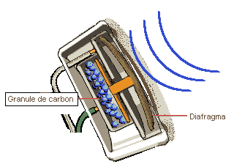
Rezultate mai bune a obtinut inventatorul american Tomas Alva Edison in 1878. Edison a folosit un microfon cu granule de carbon (stanga). Rezistenta granulelor la un curent electric de la o baterie electrica varia in functie de presiunea aplicata asupre lor. Variatile presiunii sonore determinau un curent electric trecut prin granule, sa se modifice in mod similar. Ca si in sistemul initial al lui Bell, curentul variabil era transformat inapoi in sunet, prin intermediu uniu receptor electromagnetic.
Pana nu de mult, majoritatea telefoanelor se fabricau cu microfoane de carbon. Noile telefoane au un microfon electric, care poarta o sarcina electrica permanenta. Acest model asigura un semnal mai clar cu o reproducere a sunetului de mai buna calitate.
Posesorii de telefoane sunt toti conectati intre ei printr-o instalatie la centrale telefonice.
Prima centrala a fost deschisa in Connecticut in 1878. La inceput, telefonistii efectuau manual conectarile cerute. Prima centrala telefonica automata s-a deschis in Indiana in 1892. Impulsuri electrice, transmise de la un disc cu numere automat atasat la telefonul vorbitorului, actionau intrerupatoare electromagmetice, care selectau linia dorita.
La telefoanele moderne, numerele se formeaze prin apasarea unor taste. Aceasta provoaca transmiterea mesajelor audibile la instalatia electronica de la centrala. Instalatia recunoaste semnalele si conecteaza apelul automat.
In prezent, telefonul face parte dintr-o retea vasta de comunicatii care include tehnologia transmisiei prin fibre optice, televiziunea, calculatoarele si satelitii. Utilizand transmisia prin fax si E-mailul, orice informatie poate fi transmisa prin linii telefonice.

Suteu Alexandru
Cls. A-VII-a B

